**Lab3: PTM (Bonus)**

# State Transition Graph

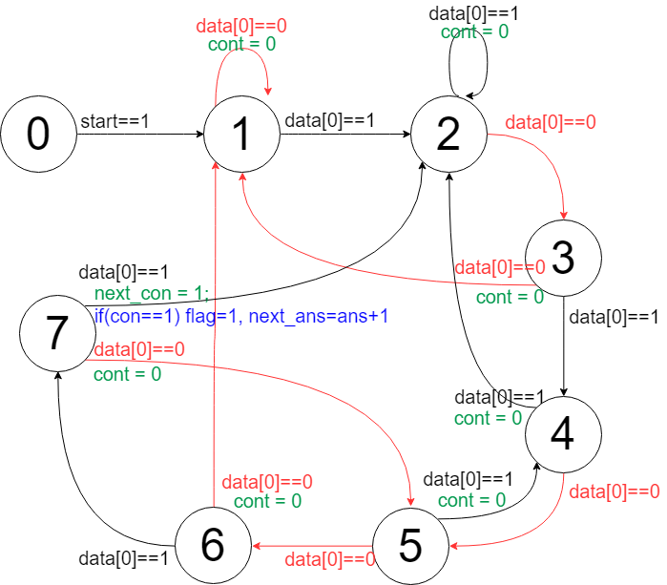

## Reason

cont的用途：判斷之前是否出現過10(100)+11的字串，且與目前的data連續。

0-1：0是初始值。Start跳到1之後，state從1開始。

1-6：每當分別符合101001中相應的數字，就往上個state。

1 2 3 4 5 6

如果不符合，就按以下方式判斷，並且因為連續中斷，將cont歸零：

**state 不符合的結果 1010011 match next state**

1. 0 1010011 0 0+1=1
2. 11 1010011 1 1+1=2
3. 100 1010011 0 0+1=1
4. 1011 1010011 1 1+1=2
5. 10101 1010011 3 3+4=4
6. 101000 1010011 0 0+1=1

7：如果是0 -> 回到 (100)+ 的循環。

5 6 7

如果是1表示偵測到符合的字串，把next_cont設為1。同時1可以作為下個字串的開頭，回到state 2。如果cont為1，表示10(100)+11出現2次或以上，把flag設為1，ans也 +1。

# Block Diagram

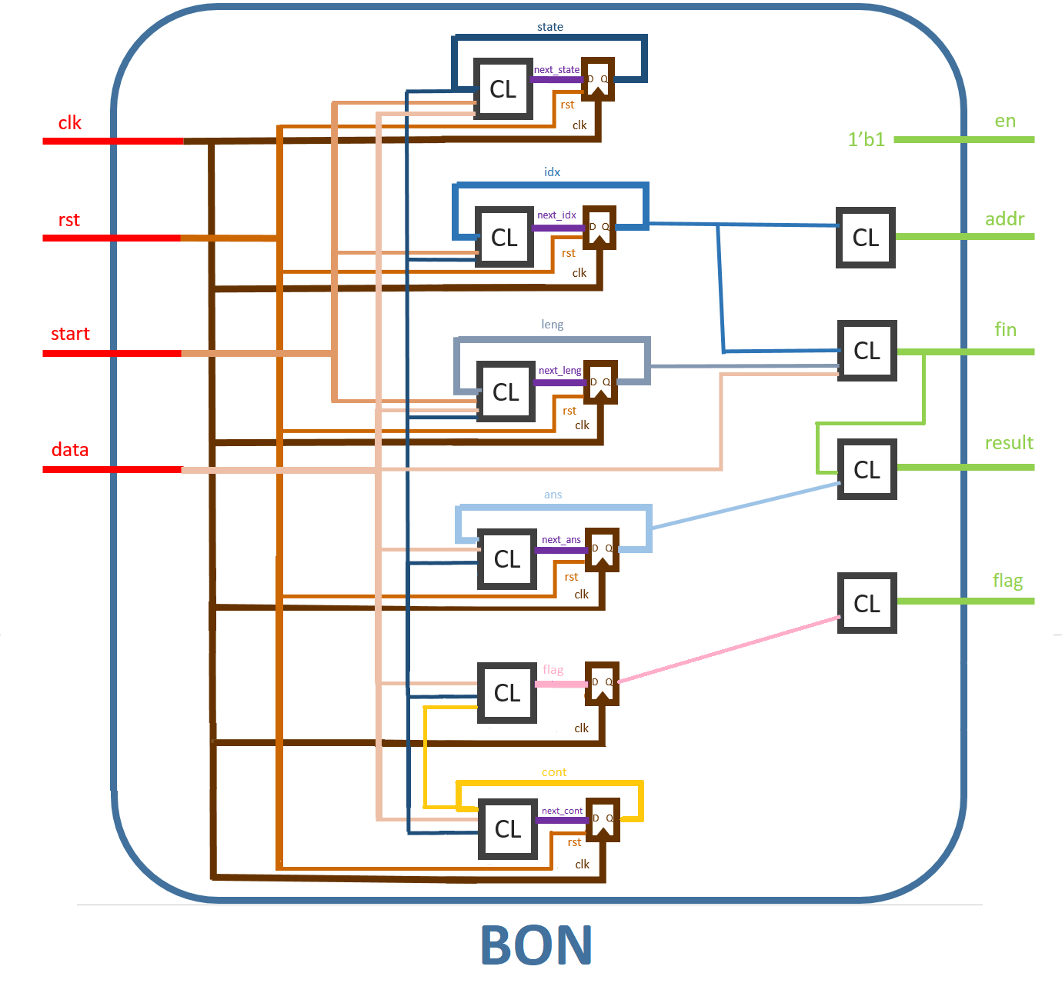

# ncverilog simulation (sim)

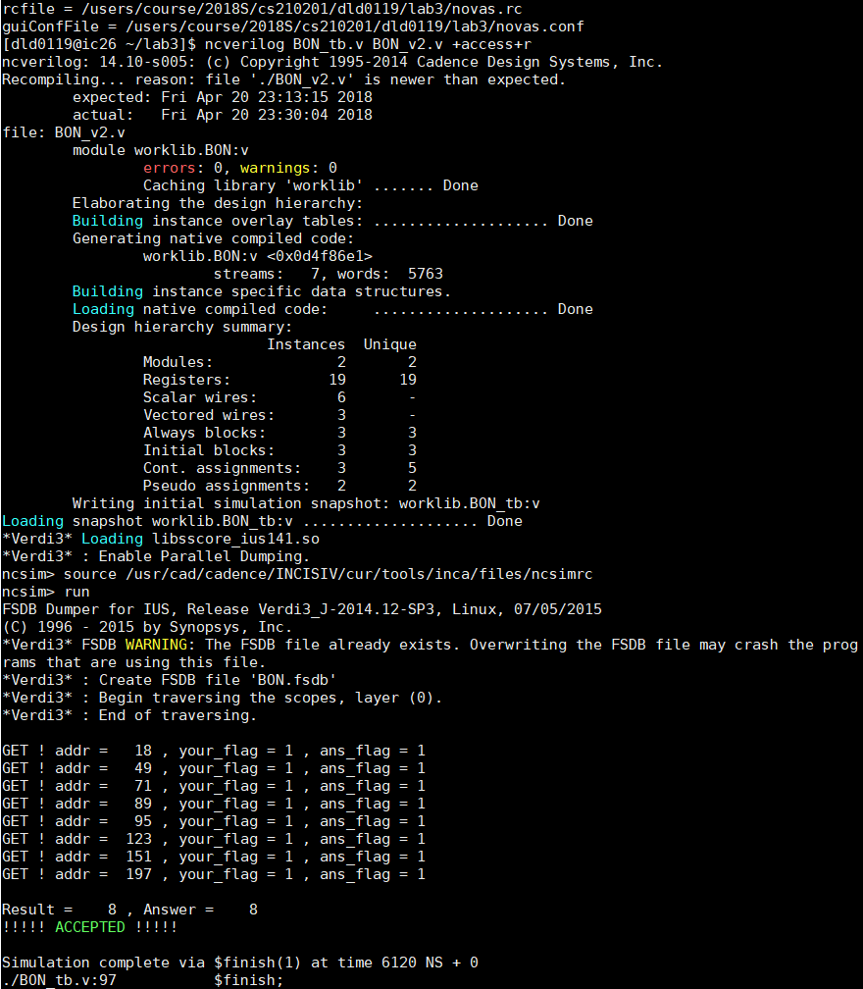

# ncverilog simulation (syn)

